[中科大PNAS论文肿瘤密度数据被质疑！方法误差还是特殊成分？](https://mp.weixin.qq.com/s?__biz=MzkxMDYyNzI5NQ==&mid=2247501218&idx=3&sn=17d40d85015452e1ab8bb1870d8f5a3e)

五棵松[学者探讨](javascript:void(0);)2025-04-27 10:30:43北京

2018年，中国科学技术大学吴缅课题组在PNAS（Proceedings of the National Academy of Sciences of the United States of America）杂志在线发表题为“LncRNA IDH1-AS1 links the functions of c-Myc and HIF1α via IDH1 to regulate the Warburg effect”的研究论文。

中国科学技术大学的吴缅教授和澳大利亚纽卡斯尔大学的张旭东教授是本文的共同通讯作者，吴缅实验室博士研究生向绍勋和已毕业的谷皓博士和金雷博士为该论文的共同第一作者。该研究得到了基金委,科技部和中科院的基金资助。

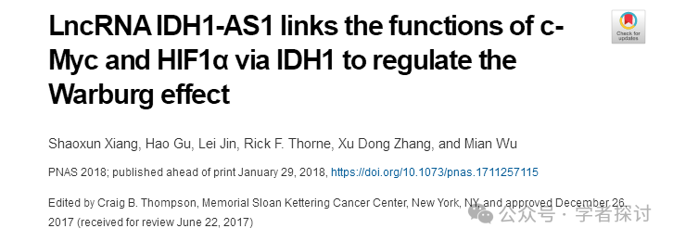

**2025年4月，Guatteria diospyroides 在 Pubpeer 论坛发表评论：**

在图 7C 中，对于以红色显示的肿瘤，平均密度为每 1200 立方毫米 0.65 克，即约 0.54 克/立方厘米，在图 7D 中，以红色显示的肿瘤，平均密度为每 1050 立方毫米 0.48 克，即约 0.46 克/立方厘米。

鉴于肿瘤组织的预期密度接近 1 克/立方厘米，而脂肪的密度为 0.9 克/立方厘米，那么这些肿瘤是由什么组成的，或者在肿瘤体积或重量的测量中是否存在错误？作者能否发表评论，并提供单个肿瘤测量值的表格？

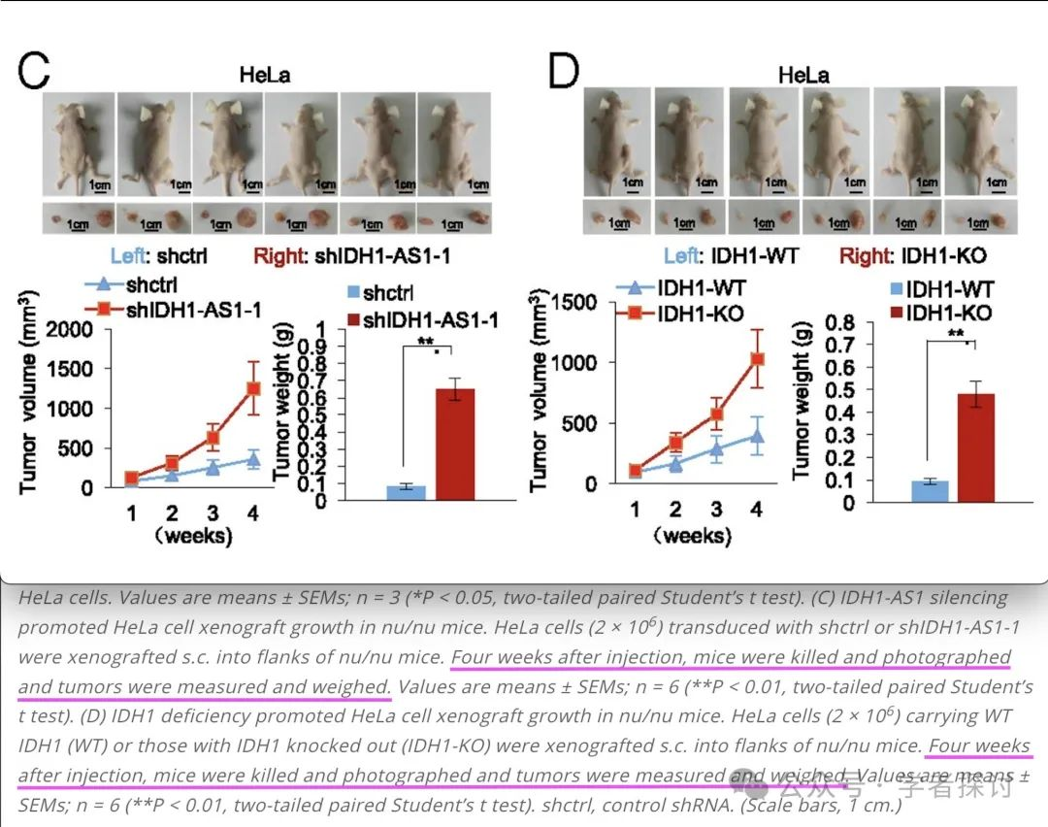

在他们的论文：《GUARDIN 是一种 p53 应答的长链非编码 RNA，对基因组稳定性至关重要。》《自然·细胞生物学》（2018 年） pubmed：29593331  doi：10.1038/s41556-018-0066-7  issn：1476-4679  issn：1465-7392

……作者描述了一个类似的异种移植模型（使用 HCT116 细胞而不是 HeLa 细胞），并发现肿瘤密度为 4.9 g/cm3。请问作者能否评论一下为什么源自 HeLa 的肿瘤密度如此之低，而 HCT116 肿瘤的密度如此之高？

**消息来源：**

https://pubpeer.com/publications/59CF1D4C290A954569658EC71F47ED#0

**郑重声明：**

我们的全网查重系统收录了 Pubmed 和 Pubpeer 中的 7000 万 +已发表图库，让您的待查图片可以和已发表论文的图片进行对比，防止图片误用，为您的论文发表保驾护航！基于AI人工智能大数据算法，提供论文图片的核查服务，方便学术期刊、高校、研院所等科研管理部门及时发现并纠正结果图片不当使用。

**如果您有任何建议或需要图片查重帮助，请随时通过客服QQ号3639926437与我们联系。**